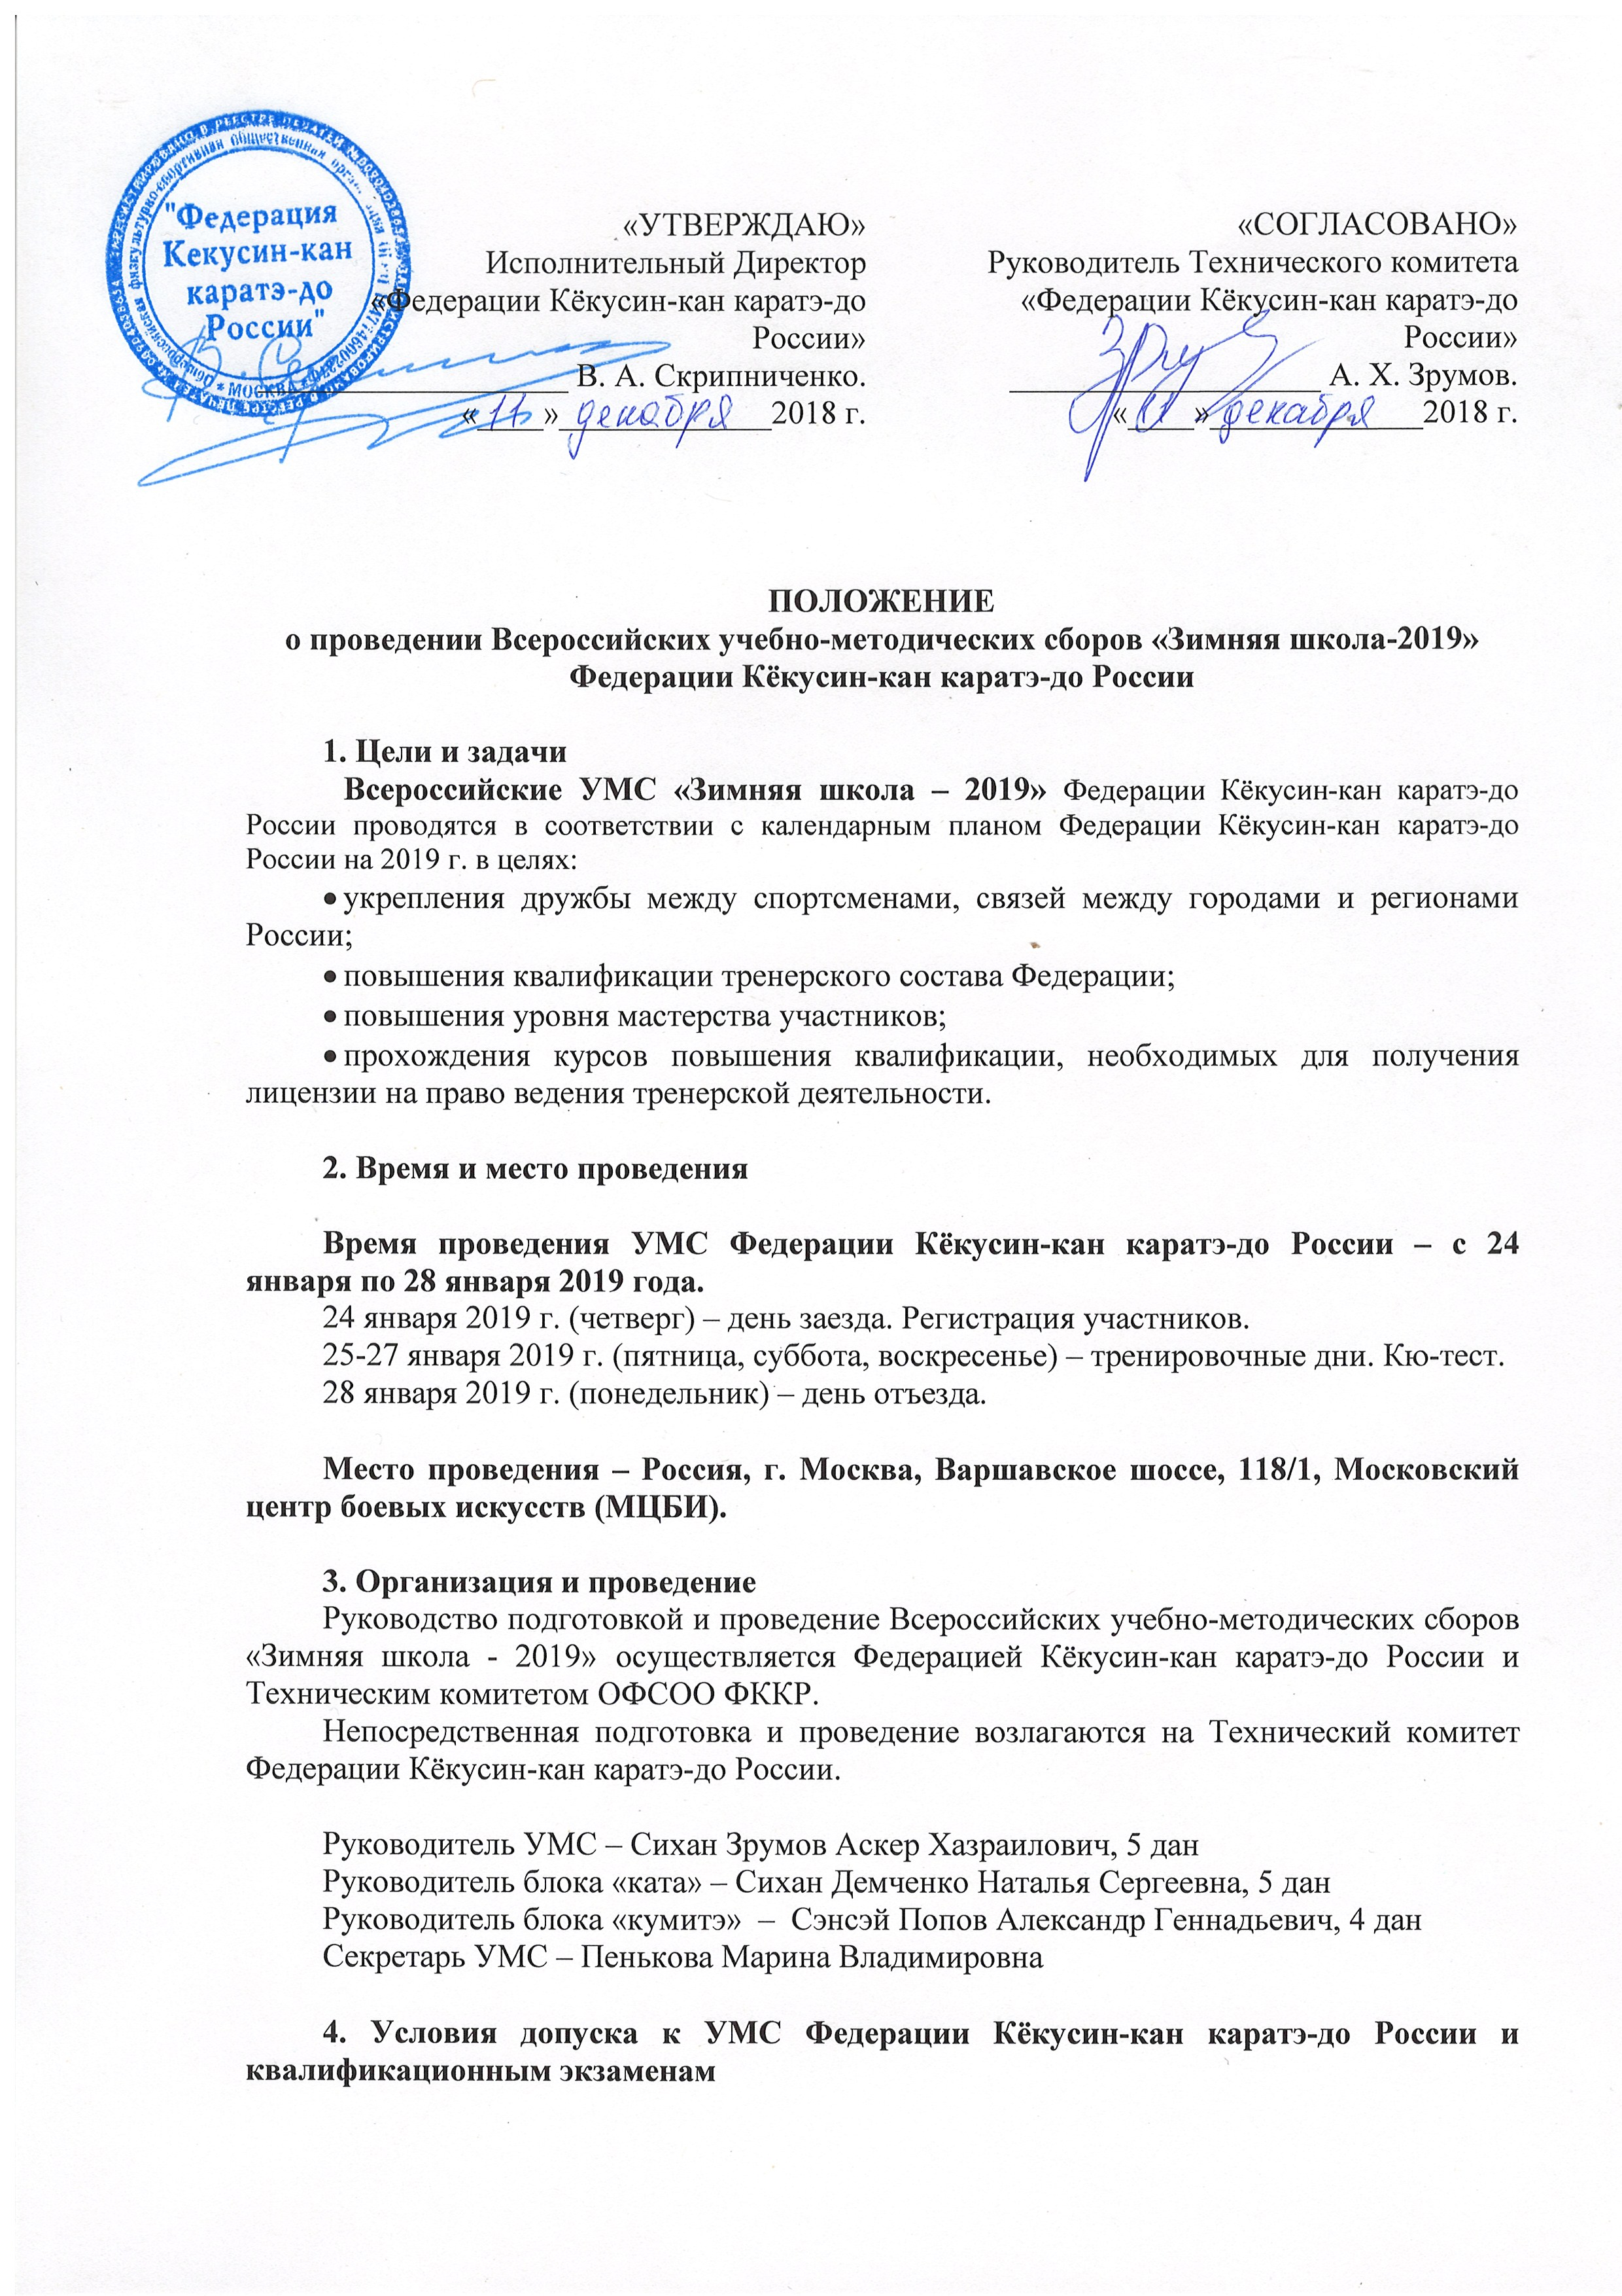
К участию в УМС «Зимняя школа – 2019» Федерации Кёкусин-кан каратэ-до России допускаются члены Федерации Кёкусин-кан каратэ-до России и других организаций, вовремя и правильно подавшие заявку на участие в главный офис Федерации Кёкусин-кан каратэ-до России.

К участию в квалификационных экзаменах на степени кю допускаются только члены Международной организации каратэ-до Кёкусин-кан, выполнившие установленные требования к претендентам, вовремя и правильно подавшие заявку на участие в главный офис Федерации Кёкусин-кан каратэ-до России.
Условия допуска см. в Приложении 1.

5. Программа УМС Федерации Кёкусин-кан каратэ-до России

24 января – заезд, регистрация участников с 13:00 до 19:00;
25-26 января – с 9:00 до 16:00 тренировочные дни;
27 января – с 9:00 до 12:00 тренировочные занятия,
с 12:00 до 12:30 торжественное закрытие УМС, фотографирование,
с 13:00 – кю-тест;
28 января – день отъезда

Более подробная информация по программе УМС будет предоставлена во время регистрации участников, а также направлена на эл.почту представителям регионов.

Для получения сертификата школы участникам необходимо посещение тренировок и методических занятий в полном объеме.

Для внесения в список лицензирования на право тренерской деятельности претендент обязан посещать все занятия. Условия лицензирования см. в Приложении 2.

На УМС планируются тренировки с оружием: бо, саи, тонфа и дзё (в паре с боккэном). Оружие привозится участниками индивидуальное!!!

ЗАЯВКИ НА УЧАСТИЕ ПРИНИМАЮТСЯ ДО 14 ЯНВАРЯ 2019 ГОДА!
Заявки на участие в УТС Федерации Кёкусин-кан каратэ-до России подаются:
- руководителями региональных представительств Федерации Кёкусин-кан каратэ-до России;
- лично (для тех претендентов на участие в УМС Федерации Кёкусин-кан каратэ-до России, которые не являются членами Международной организации каратэ-до Кёкусин-кан).
Заявка принимается только установленной формы! Форму заявки см. в Приложении 3.
Заявки принимаются по почте или по электронной почте:
1. Почтовый адрес для подачи заявок:
Россия, 109316, Москва, Волгоградский проспект, дом 42, к.7.
Федерация Кёкусин-кан каратэ-до России.
2. Электронный адрес для подачи заявок:
org@kyokushinkan.ru
Телефон для справок:
Исполнительная дирекция Федерации 8 (495) 649-35-48, 8-916-675-06-06

ВНИМАНИЕ!!!
Несвоевременно поданные или неправильно оформленные заявки не рассматриваются.
Если вы не получили ответ на свою заявку отправленную по электронной почте, уточните факт ее получения звонком по телефону указанному выше.
Размещение в Москве в дни проведения УМС – самостоятельное.
Контроль и организация распорядка внутри прибывающих групп лежат на региональных представителях!

Данное положение является официальным приглашением!

Приложение № 1

Условия допуска к аттестационным экзаменам.
К аттестационным экзаменам на степени кю допускаются только члены Международной организации каратэ-до Кёкусин-кан, имеющие разрешение на сдачу экзамена от своего регионального руководителя, правильно оформившие и вовремя подавшие заявку.

Условия для получения допуска для сдачи на ученическую степень кю:
- наличие заявки на участие в аттестационном экзамене (см. ниже);
- наличие будо-паспорта с указанием номеров сертификатов, подтверждающих стилевую квалификацию претендента на момент проведения экзамена и вклеенной маркой оплаченных членских взносов за текущий год;
- окончание установленного срока с момента сдачи экзамена на предыдущую стилевую степень, который составляет:
- при сдаче экзамена на 10-й кю – не менее 3 месяцев с момента начала занятий Кёкусин-кан;
- на 9-й кю – не менее 3 месяцев с момента получения степени 10-й кю;
- на 8-й кю – не менее 3 месяцев с момента получения степени 9-й кю;
- на 7-й кю – не менее 3 месяцев с момента получения степени 8-й кю;
- на 6-й кю – не менее 3 месяцев с момента получения степени 7-й кю;
- на 5-й кю – не менее 5-6 месяцев с момента получения степени 6-й кю;
- на 4-й кю – не менее 5-6 месяцев с момента получения степени 5-й кю;
- на 3-й кю – не менее 5-6 месяцев с момента получения степени 4-й кю;
- на 2-й кю – не менее 5-6 месяцев с момента получения степени 3-й кю;
- на 1-й кю – не менее 1 года с момента получения степени 2-й кю.

Требования к внешнему виду участников аттестационного экзамена:
- чистое белое (без надписей) доги с нагрудным знаком «Кёкусин-кан», нашивками (шевронами на спине и рукаве) по принятому Президиумом Федерации Кёкусин-кан стандарту от 01.07.2018 г.;
- пояс, соответствующий квалификации;
- опрятный внешний вид.

Всем участникам кю-тестов на регистрации необходимо получить наклейку на пояс для обязательного ношения на протяжении всех сборов (наклейка обматывается вокруг одного из концов пояса). В виду того, что аттестация на кю проходит на всех тренировках УМС в течении трех дней, то отсутствие наклейки на поясе автоматически снимает претендента на следующий кю с экзамена.

Приложение № 2

Предъявляемые требования и документы к условиям сертификации тренера-преподавателя по киокусинкай (протокол аттестационной комиссии ООО «АКР» № 4 от 25.04.2013 г.):

- Требования к квалификации:
- Высшее профессиональное образование или среднее профессиональное образование в области физкультуры и спорта или высшее профессиональное образование или среднее профессиональное образование и дополнительное профессиональное образование (переподготовка) в области физкультуры и спорта.
- Прохождение курсов повышения квалификации (минимум 72 часа) 1 раз в 3года.
- Стилевая квалификация не ниже 2 кю.
- Обязательное ежегодное повышение стилевой квалификации (участие на всероссийских школах).

2. Перечень документов для прохождения аккредитации:
- Анкета (по форме АКР)
- Копия паспорта гражданина РФ (титульный лист и регистрация).
- Копия диплома об образовании и копия приложения к диплому.
- Копия свидетельства о курсах повышения квалификации.
- Копия документа, подтверждающая стилевую квалификацию (копия сертификата на кю/дан).
- Копия документа, подтверждающая тренерскую квалификацию (копия приказа о присвоении тренерской категории или удостоверения с указанием тренерской категории и/или копия удостоверения ЗТР).
- Копия удостоверения МС/МСМК, копия приказа КМС.
- Оригинал справки о судимости.
- Список аккредитуемых тренеров в регионе (строго в формате Excel, по форме АКР)

Подробнее на сайте в разделе: «федерация – официальные документы», а также письмо со всеми подробностями направлено всем региональным представителям 30.11.2018 г. на электронную почту.
Документы по аккредитации направляются региональным представителем только в Федерацию, на эл.почту: org@kyokushinkan.ru

Дата начала лицензии, а также срок ее выдачи зависит от даты поступления документов на эл.почту Федерации, и в зависимости от их соответствия требованиям.

Информация 8(495)649-35-48
ПРИЛОЖЕНИЕ № 3
Заявка
на участие в УМС «Зимняя школа – 2019»
Федерации Кёкусин-кан каратэ-до России
24 января по 28 января 2019 года
От ____________________________________________________________________________
(указать региональное представительство, ФИО и телефон регионального представителя)

__________________________________________________________________________________________________
(Фамилия, имя, отчество ответственного в группе, его контактные телефоны)

№ | Фамилия Имя Отчество  (указывается полностью) | Дата рождения, полных лет | Квалификация (кю/дан) | Статус в организации (тренер / ученик) | Дата заезда/  отъезда | Степень кю на момент сдачи, № сертификата, подтверждающего присвоение посл. степени* | Срок последней сдачи, кому сдавал* | № карты международного членства* | На какой кю сдаёт*
1
2
* - заполняется только теми, кто планирует сдачу квалификационного экзамена на кю.
_____________________________________________________________________________________________
Предварительные заявки подаются до 14 января на электронный адрес: org@kyokushinkan.ru
Исполнительная дирекция Федерации 8 (495) 649-35-48. 8-916-675-06-06

